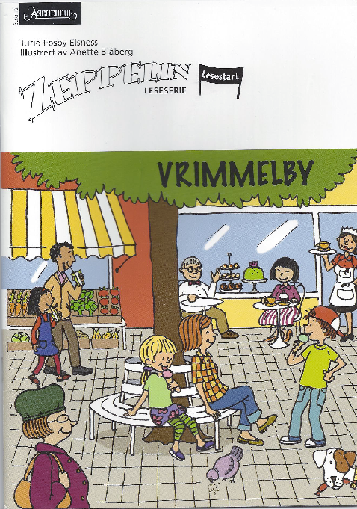

Oversatt og bearbeidet til bliss symbolspråk av Statped, ved Isaac Norges blissprosjektgruppe, ved Torhild Kausrud, Laila Johansen, Kerstin Hellberg, Lisbet Kristiansen, Veronica Trenum Berg og Lene Marie Hals 2014.
Arbeidet er finansiert med midler fra Utdanningsdirektoratet.


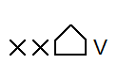
TORGET I VRIMMELBY
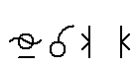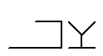
SMUDI- BAR

FRUKT OG GRØNT

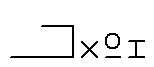
KAFÉ

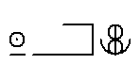
FARGEHANDEL

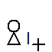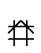
IDAS KLÆR

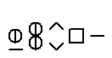
SALG


HOTEL

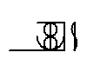
APOTEK

  BANAN |   PÆRE | 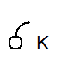  KIWI
  SITRON |   APPELSIN |   ANANAS
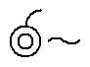  VANNMELON | 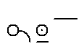  BLÅBÆR |   JORDBÆR

7
Samtaletavle til side 8
  barn |   refleks |   grønnsak |   vekt
  kasse |   hva |   snakke |   vise
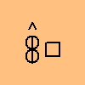  kjøpe |   hvem |   mange,flertall |   mann
  glad |   mat |   gutt |   jente
  penger | 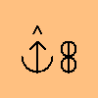  betale |   lukt, duft

  GULROT | 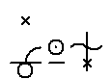  POTETER |   LØK
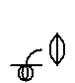  PURRE |   BLOMKÅL | 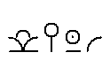  BROKKOLI
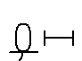  AGURK |   SALAT | 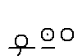  TOMAT

9

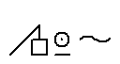  MALING | 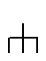  KOST | 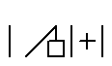  TEIP
  GULT |   RØDT | 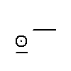  BLÅTT
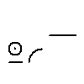  TURKIS | 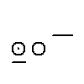  LILLA |   ORANSJE

13

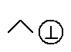  LUE | 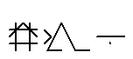  TRUSE
  STOR |   LITEN
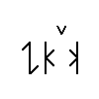  TRANG | 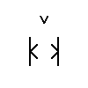  VID

17


ÉN SKAL UT!

1 |  | 

2 |  | 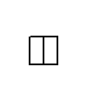 | 

3 | 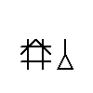 | 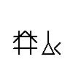 | 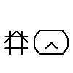

20

4 |  |  | 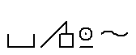

5 | 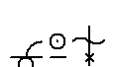 | 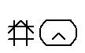

6 |  | 

21

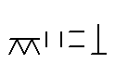


22


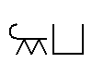

23

